**TRƯỜNG** **ĐẠI** **HỌC** **THÔNG** **TIN** **LIÊN** **LẠC** **KHOA** **CÔNG** **NGHỆ** **THÔNG** **TIN**



-----🙞🙜🕮🙞🙜-----

**BÁO** **CÁO**

**Môn:** **Các** **hệ** **thống** **phân** **tán** **(4324)**

**Thực** **hiện:** **Nhóm** **03**

**GVHD:** **Nguyễn** **Việt** **Hùng**

*T****hành*** ***viên*** ***đóng*** ***góp:***

**1.** **Trịnh Đình Phúc** **(** **Nhóm** **Trưởng** **)** **2.** **Bùi Lý Hải Đăng**

**3.** **Ngô Mậu Bảo**

***Nha*** ***Trang,*** ***tháng*** ***12*** ***năm*** ***2017***

**1**

Trang này cố tình để trống

**MỤC** **LỤC**

**I.** BẢNG THÔNG TIN THÀNH VIÊN TRONG NHÓM ................................2

**II.** BẢNG PHÂN CÔNG NHIỆM VỤ..............................................................2

**III.** CƠ SỞ DỮ LIỆU ........................................................................................3

**IV.** TỔ CHỨC MÃ NGUỒN.............................................................................4

**V.** XỬ LÝ CHI TIẾT CÁC CHỨC NĂNG.......................................................6

**VI.** ƯU ĐIỂM VÀ HẠN CHẾ KHI THỰC HIỆN..........................................10

**VII.** KINH NGHIỆM HỌC ĐƯỢC.................................................................10

**VIII.** HƯỚNG DẪN SỬ DỤNG.....................................................................11

**1**

**I.** **BẢNG** **THÔNG** **TIN** **THÀNH** **VIÊN** **TRONG** **NHÓM**

|  |  |  |  |  |
| --- | --- | --- | --- | --- |
| **STT** | **Mã** **SV** | **Họ** **tên** | **SĐT** | **Email** |
| 1 | 14ĐC062 | Trịnh Đình Phúc (NT) | 01216585084 | [phuccoi996@gmail.com](mailto:phuccoi996@gmail.com) |
| 2 | 14ĐC009 | Bùi Lý Hải  Đăng | 0964845216 | [haidangaten@hotmail.com](mailto:haidangaten@hotmail.com) |
| 3 | 14ĐC104 | Ngô Mậu Bảo | 01635286957 | [ngomaubaodhcn1b@gmail.com](mailto:lamphonganh@gmail.com) |

**II.** **BẢNG** **PHÂN** **CÔNG** **NHIỆM** **VỤ**

|  |  |  |
| --- | --- | --- |
| **STT** | **Họ** **tên** | **Nhiệm** **vụ** |
| 1 | Trịnh Đình Phúc | Thực hiện: Danh sách; Xem, Sửa, Xóa thông tin tài  khoản, API Webservice, Báo Cáo, Viết testcase cho một  phần chức năng. |
| 2 | Bùi Lý Hải Đăng | Thực hiện chức năng: Đăng ký; Thêm tài khoản; Viết testcase cho một phần chức năng. |
| 3 | Ngô Mậu Bảo | Thực hiện chức năng: Đăng nhập; Đăng xuất; Soạn slide. Viết testcase cho một phần chức năng. |

**2**

**III.** **CƠ** **SỞ** **DỮ** **LIỆU**

Gồm 2 bảng

- Bảng: **schema_version** được tạo ra khi xử dụng flyway để quản lý Cơ sở dữ liệu.

- Bảng: **users** là bảng chứa thông tin tài khoản cần quản lý.

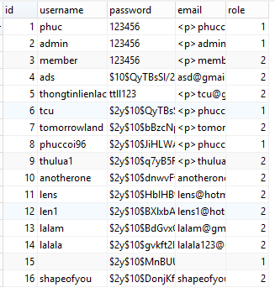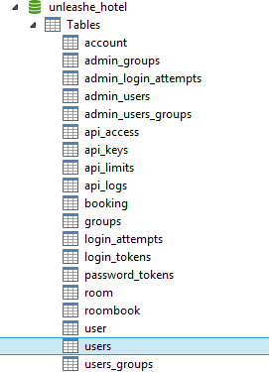



*Hình* *3.1:* *Bảng* *cơ* *sở* *dữ* *liệu*

**3**

**IV.** **TỔ** **CHỨC** **MÃ** **NGUỒN:**

Mã nguồn được chia làm 2 nhánh: webservice *(cung* *cấp* *các* *API)* và client *(sử*

*dụng* *các* *API)*

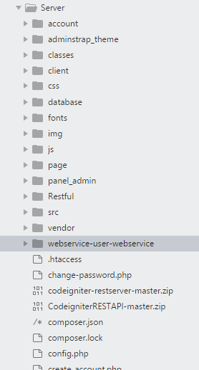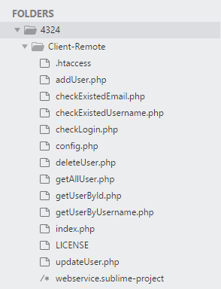

*Bảng* *4.1:* *webservice* *và* *client*

**1.** **Webservice:**

- *Config.php* : chứa cấu hình kết nối database.

- *Function.php* : chứa các hàm xử lý để lấy dữ liệu trả về cho từng API.

- *Index.php* : xử lý các tham số được client gửi yêu cầu, mỗi yêu cầu trả về kết quả các hàm xử lý.

Đây là một đoạn code mẫu webservice tiếp nhận yêu cầu từ client và xử lý trả về kết quả:

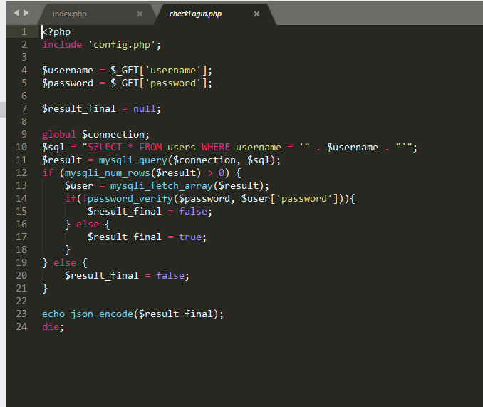

*Bảng* *4.1.1:* *Một* *đoạn* *code* *mẫu* *webservice* *tiếp* *nhận* *yêu* *cầu* *từ* *client*

**2.** **Client:**

- *Pages* : thư mục chứa các trang xử lý của từng chức năng. - *Skin* : chứa các thành phần giao diện.

- *Config.php* : chứa thông tin cấu hình và các hằng số dùng cho client. - *Function.php* : chứa hàm xử lý getAPI.

- *Index.php* : xử lý các page hiển thị cho client.

Đây là hàm gọi API từ client:

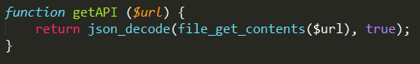

*Hình* *4.1.2:* *Hàm* *gọi* *API* *từ* *client*

**5**

**V.** **XỬ** **LÝ** **CHI** **TIẾT** **CÁC** **CHỨC** **NĂNG**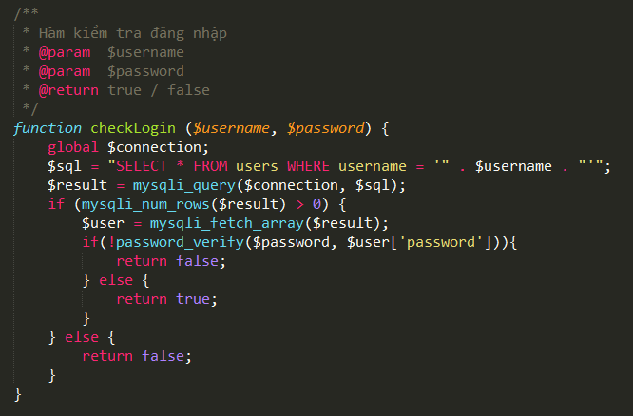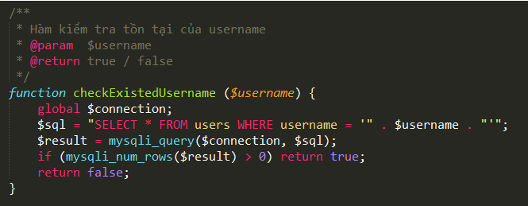

*Hình* *5.1:* *Hàm* *kiểm* *tra* *chức* *năng* *Login*

*Hình* *5.2:* *Hàm* *kiểm* *tra* *tồn* *tại* *của* *Username*

**6**

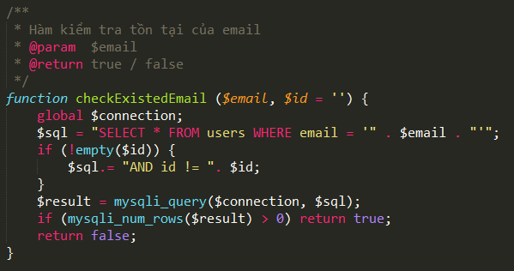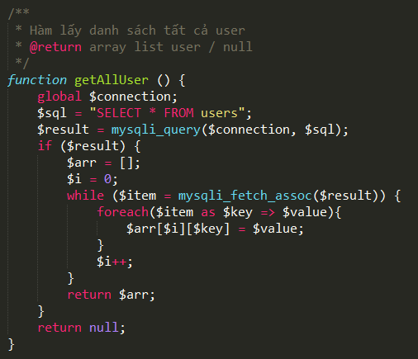

*Hình* *5.3:* *Hàm* *kiểm* *tra* *tồn* *tại* *của* *Email*

*Hình* *5.4:* *Hàm* *lấy* *danh* *sách* *tất* *cả* *User*

**7**

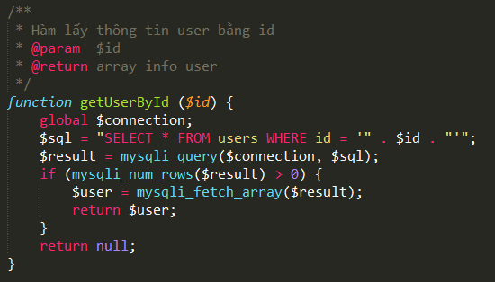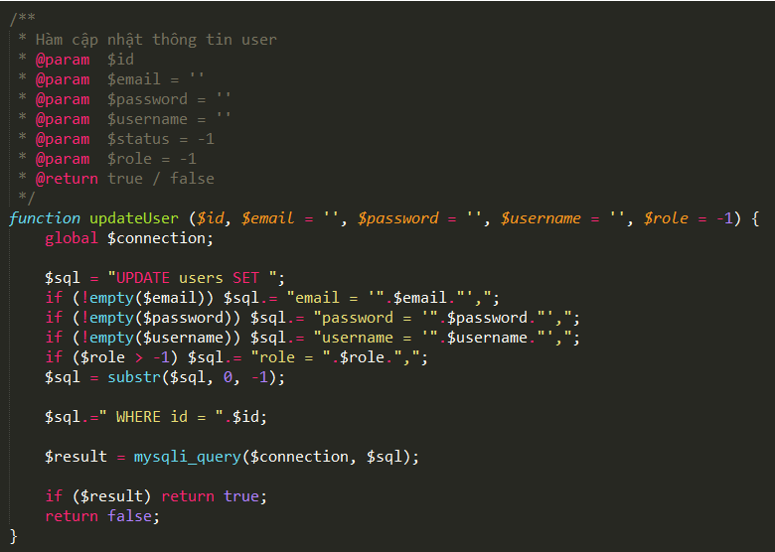

*Hình* *5.5:* *Hàm* *lấy* *thông* *tin* *user* *bằng* *id*

*Hình* *5.6:* *Hàm* *cập* *nhật* *thông* *tin* *user*

**8**

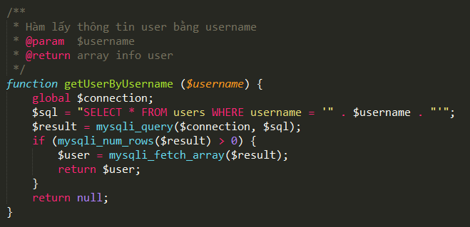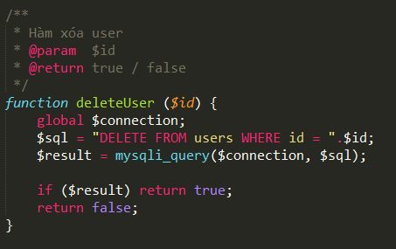

*Hình* *5.7:* *Hàm* *lấy* *thông* *tin* *bằng* *usermane*

*Hình* *5.8:* *Hàm* *xóa* *user*

**9**

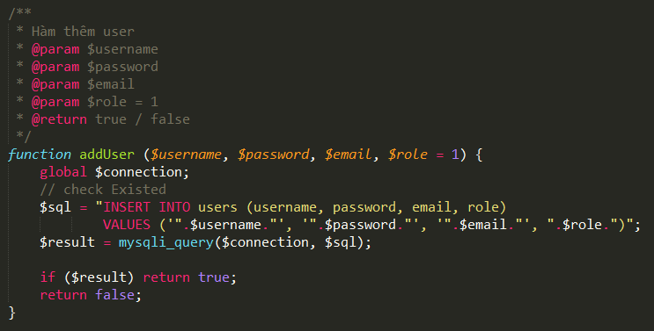

*Hình* *5.9:* *Hàm* *thêm* *user*

**VI.** **ƯU** **ĐIỂM** **VÀ** **HẠN** **CHẾ** **KHI** **THỰC** **HIỆN** **1.** **Ưu** **điểm:**

- Xây dựng đựng mô hình webservice gồm 1 phía cung cấp API và 1 phía sử dụng API.

- Mô hình webservice đáp ứng được yêu cầu và các chức năng đặt ra. **2.** **Hạn** **chế:**

- Chưa tìm hiểu sâu nên chưa thể báo mật các API, có thể bị hacker tấn công. - Mô hình webservice chưa chuyên nghiệp.

**VII.** **KINH** **NGHIỆM** **HỌC** **ĐƯỢC**

Qua bài tập nhóm xây dựng webservice này, nhóm em đã học được các khái niệm về hệ thống phân tán, các thành phần cũng như chức năng của các đối tượng trong hệ phân tán; hiểu và xây dựng được một mô hình webservice cơ bản

**10**

phục vụ cho môn học. Ngoài ra, qua bài tập này, chúng em bổ sung và nâng cao

khả năng làm việc nhóm; cách quản lý và xử lý tốt các công việc được giao.

**VIII.** **HƯỚNG** **DẪN** **SỬ** **DỤNG** **1.** **Đăng** **nhập,** **đăng** **xuất:**

Tại giao diện đăng nhập, hãy nhập tài khoản và mật khẩu vào và thực hiện “Đăng nhập”

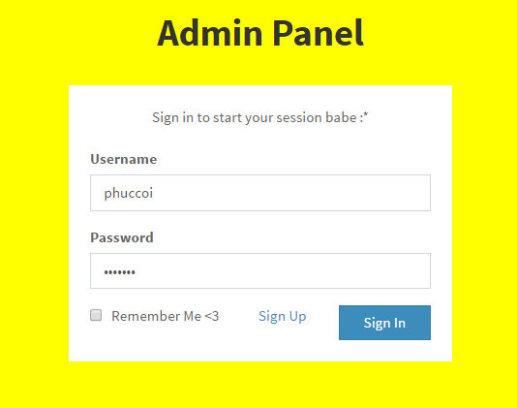

*Hình* *8.1.1:* *Giao* *diện* *đăng* *nhập* *hệ* *thống*

Tại giao diện chính, chọn “Đăng xuất” để thoát khỏi hệ thống

**11**

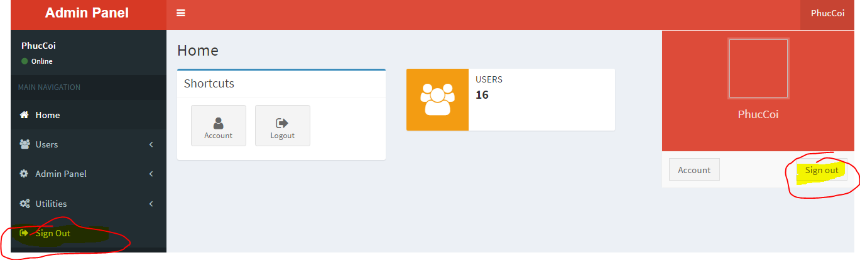

*Hình* *8.1.2:* *Giao* *diện* *đăng* *xuất* *hệ* *thống*

**2.** **Chức** **năng** **chi** **tiết** **trang** **chủ:**  **hiển** **thị** **thông** **tin.**

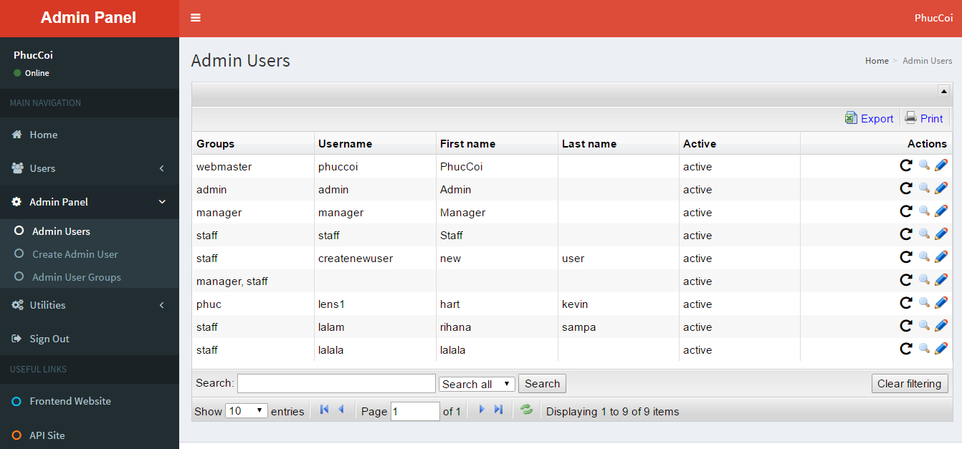

*8.2.1:* *Danh* *sách* *tài* *khoản*

Chọn “Thông tin tài khoản” tại danh mục menu để xem thông tin tài khoản

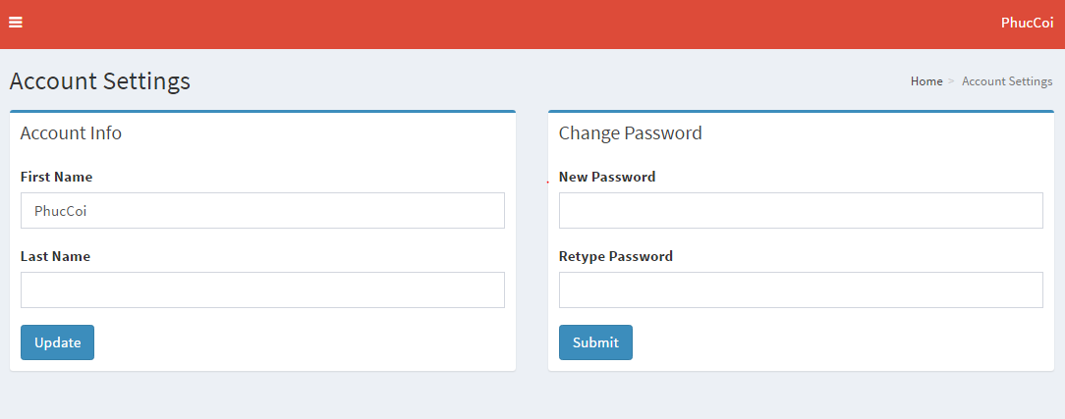

*Hình* *8.2.2:* *Thông* *tin* *tài* *khoản*

**3.** **Xây** **dựng** **trang** **thêm** **tài** **khoản** **cho** **admin**

Chọn “Thêm tài khoản” tại danh mục menu để thêm tin tài khoản

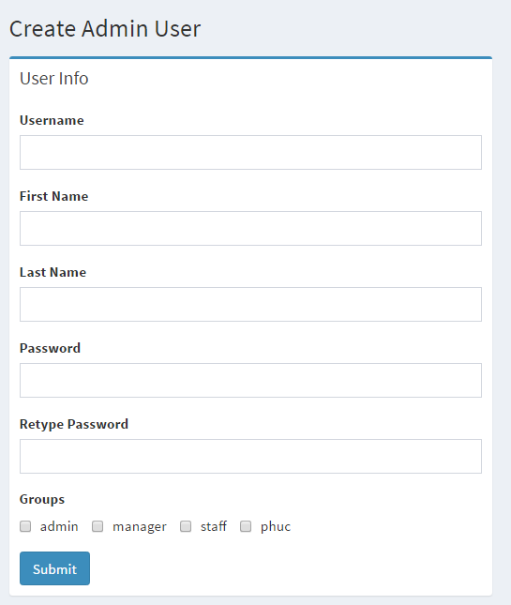

*Hình* *8.3.1:* *Thêm* *tài* *khoản*

**4.** **Chức** **năng** **sửa,** **xóa** **tài** **khoản**

Từ giao diện Danh sách tài khoản, chọn chức năng “Sửa” hoặc “Xóa”

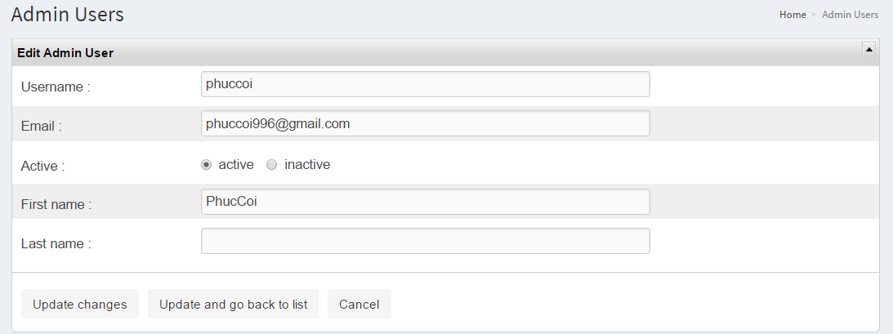

*Hình* *8.4.1:* *Sửa* *–* *xóa* *tài* *khoản*

**5.** **Chức** **năng** **đăng** **ký**

Tại giao diện đăng nhập, chọn Đăng ký tài khoản

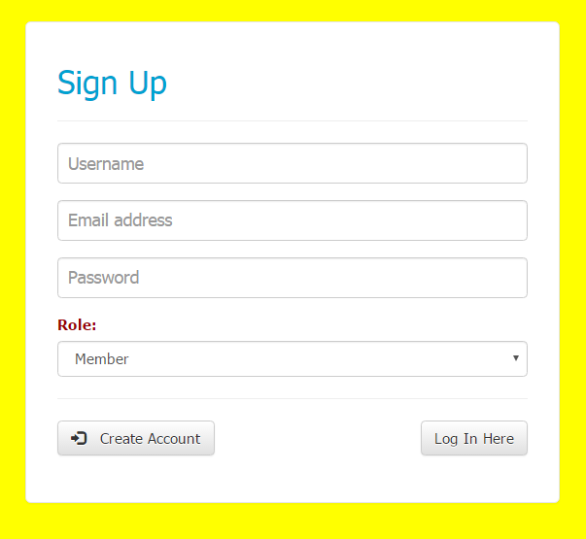

*Hình* *8.5.1:* *Đăng* *ký* *tài* *khoản*

**6. Giao Diện Trang Chủ**

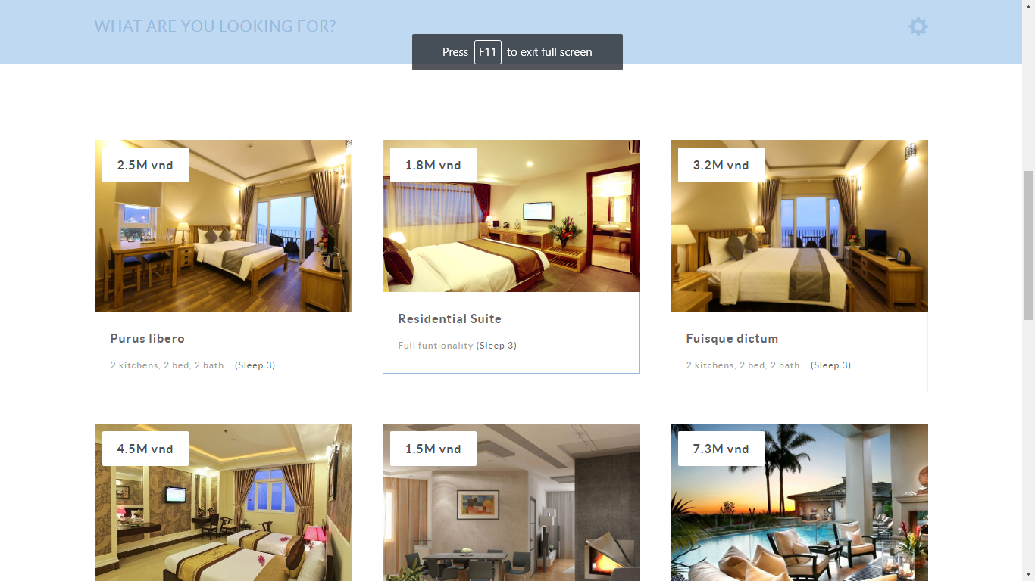

**7. CHỨC NĂNG ĐẶT PHÒNG**

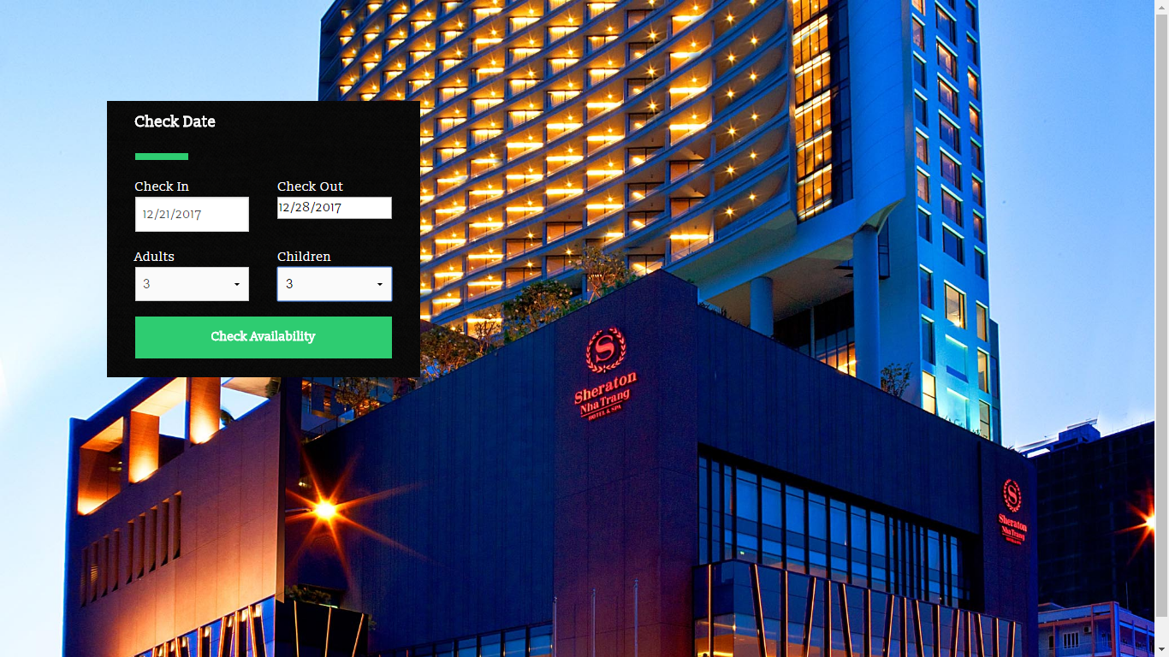

**8.CHỌN PHÒNG** 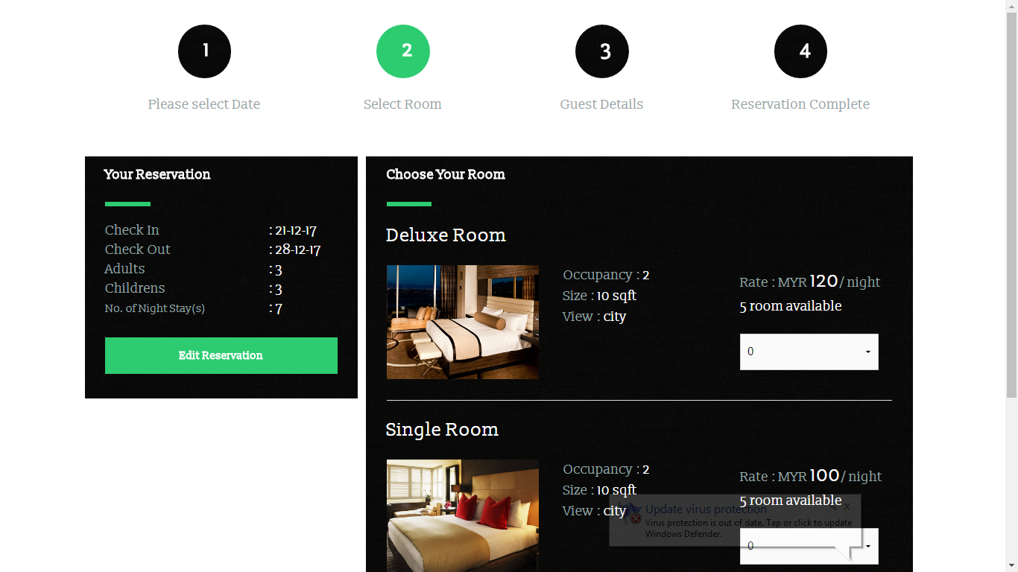

**9.ĐIỀN THÔNG TIN VÀ BOOK PHÒNG** 